出國報告（出國類別：考察）

考察韓國及香港目前推動之疫苗政策、預防接種受害救濟制度及作業模式

服務機關：行政院衛生局疾病管制局
姓名職稱：疫苗中心 劉定萍主任 張秀芳技正
衛生署傳染病防治諮詢委員會預防接種組 李秉穎委員
派赴國家：香港及韓國
出國期間：97年5月25日至5月31日
報告日期：97年7月15日
摘 要
預防接種為防治傳染病最有效益的方法，也是目前我國眾多傳染病得以完全控制，甚至根除的最大功臣。不過近年來國內預防接種政策的推動上遭遇許多困難，包括疑似不良反應受害個案所造成的媒體效應、新疫苗因為缺乏財源而遲遲無法引進國家接種計畫、國際疫苗供需失衡等，經由此次去訪鄰近我國，社經狀況亦與我國相似的香港與韓國，發現在預防接種政策及實務上亦面對許多類似的難題，在二天面對面訪談中得以就相關議題分享經驗，雙方均獲益良多。
香港在接種率的逹成及預防接種決策的品質都相當良好，可惜至今尚無受害救濟制度及國家預防接種資訊系統的建立。反觀韓國由於鼓勵本土疫苗產業，納入常規疫苗的項目多，採購以本土製疫苗優先，有完備的不良反應調查及受害救濟制度，費用甚至均由政府負擔；國內無法製造的新疫苗及大部份流感疫苗接種對象則均為自費，但由於已建立市場競爭機制，接種率均相當高，流感疫苗甚至達到全人口30%。可惜在過度倚賴自費市場體系的狀況下，韓國的預防接種紀錄難以全面掌握，而整體常規疫苗的接種完成率亦掉到80%以下。
我國有良好的預防接種架構，已成功推動許多接種計畫，接種服務品質、完成率及疫苗可預防疾病之發生率都優於香港及韓國，需歸功於相關同仁多年來的持續努力耕耘，但相對地，政府部門所負擔的成本及責任也要高出許多。近年來新疫苗急速增加、成人疫苗上市所導致的服務對象及所需經費資源爆增的挑戰下，確需吸取國外經驗，持續調整腳步，廣納新思維與新策略，以在國家有限的資源下，使民眾均能獲得疫苗所提供的最大效益。
目 次
目的 ……………………………………………………………………… 4
過程 ……………………………………………………………………… 5
心得 ……………………………………………………………………… 10
建議事項 ………………………………………………………………… 20
附錄 ………………………………………………………………………

目 的
預防接種為防治傳染病最有效益的方法，也是目前我國眾多傳染病得以完全控制，甚至根除的最大功臣。不過近年來國內預防接種政策的推動上遭遇許多困難，包括疑似接種後不良反應個案所造成的媒體效應，再再衝擊民眾的接種意願；新疫苗因為缺乏財源而遲遲無法引進國家接種計畫，引起民怨；而國際疫苗供應的短缺及不穩定，也造成延續接種計畫實務上的困難。這些問題在歐美先進國家，或因其雄厚國力有其解決機制，在開發中國家，或因其民智未開尚無困擾，或有國際組織如GAVI之奧援；反觀如我國及鄰近的香港、韓國、新加坡等中收入國家（middle income country），則面臨了極大的挑戰。
此行目的在考察香港及南韓的預防接種政策、疫苗實務與受害救濟制度，由於香港與南韓不僅與我國鄰近，同屬東亞及西太平洋地區，且社經狀況亦與我國類似，遭遇之問題及解決方案必有可相互借鏡之處。此外，藉由與該國相關部門政府官員之訪談，亦可建立日後業務之聯繫對口，俾利建立長遠的合作關係及互助機制。
過 程
自5月25日（週日）出發後，5月26日至27日（週一及週二）先前往香港衛生防護中心（Centre of Health Protection, CHP）參訪，接著轉往韓國，5月29日上午到首爾中區衛生中心（Health Center）參訪，下午參加韓國疾病管制中心（Korea Centers for Disease Control and Prevention, KCDC）協辦，高麗大學主辦的「擴大國家預防接種計畫涵蓋率國際會議（International Conference on the Expansion of National Immunization Program Coverage）」，劉主任定萍應邀在該會議中就我國預防接種體系及相關經驗進行演說，會中亦邀請日本厚生労働省代表分享日方經驗。5月30日（週五）全天在KCDC與韓方負責預防接種政策、實務及ACIP運作的同仁進行訪談。詳細行程如表一，赴香港CHP與相關官員進行訪談之時程、訪談者及專題如表二，韓國提升國家預防接種率國際會議議程如表三，以及赴KCDC與相關官員進行訪談之時程、訪談者及專題如表四。

表一 赴韓國香港參訪疫苗政策與受害救濟制度行程

日期 | 工作  日誌 | 地 點 | 行 程 內 容
95/05/25 | 啟程/抵達 | 台北→香港 | 路程
95/05/26~27 | 訪談 | 香港 | 訪問香港衛生防護中心
95/05/28 | 啟程/抵達 | 香港→首爾 | 路程
95/05/29 | 訪談/  參加會議 | 首爾 | 上午參訪首爾中區健康中心  （Health Center）  下午參加高麗大學國際會議
95/05/30 | 訪談 | 首爾 | 訪問韓國疾病管制局
95/05/31 | 回程 | 首爾→台北 | 路程
表二 香港衞生署衞生防護中心監測及流行病學處與
台灣疾病管制局及衛生署預防接種諮詢委員會(ACIP)人員交流計劃

簡介
交流人員將於2008年5月26日至5月27日到訪衞生署衞生防護中心的監測及流行病學處作為期二天有關疫苗及預防接種事宜之學術交流。

日期 | 內容 | 負責人員
2008年5月26日 上午9:30 -下午12:30 | 到訪衞生防護中心監測及流行病學處  - 簡介衞生署及衞生防護中心架構，香港疫苗政策及政策形成機制 | 蔡敏欣醫生  監測及流行病學處  首席醫生(監測)  張勇仁醫生  監測及流行病學處  高級醫生(監測)
2008年5月26日中午 | 餐敘 | 林薇玲主任（公共衛生化驗服務處）、張竹君顧問醫生、蔡敏欣首席醫生、張勇仁高級醫生及監測組同仁
2008年5月26日下午2:00 - 5:00 | - 參觀學童免疫注射小組及母嬰健康院工作 | 陳愛芳女士  高級護士長(監測)  尹偶銀女士  護士長(家庭健康服務)
2008年5月27日上午9:30 – 12:30 | - 疫苗採購與供應 (包括成人與旅遊疫苗) | 譚炳超先生  高級藥劑師(採購及藥物配製)  蔡安娜女士  藥劑師(採購及藥物配製)
2008年5月27日下午2:30 - 5:00 | - 簡介疫苗受害救濟制度，不良反應通報及發生狀況 | 蔡敏欣醫生  監測及流行病學處  首席醫生(監測)  張勇仁醫生  監測及流行病學處  高級醫生(監測)

International Conference on the Expansion of National Immunization Program Coverage
表三

Korea University Centennial Memories Hall
May 29, 2008

Registration
13:00~13:30 Registration

Opening ceremony
13:30~13:40 Opening remarks
Lee, Jong-Koo (Korea Centers for Disease Control and Prevention)
13:40~13:50 Welcoming Address
Choo, Soo-Ho (Korean Medical Association)
Opening
13:50~14:20 Vaccination strategic plan for establishing advanced medical
care system
Yoon, Seok-Jun (Korea University)

Session I Current situation of national mandatory vaccination in other countries
14:20~14:50 Current situation of vaccination in Taiwan
Ding-Ping Liu (Taiwan Centers for Disease Control)
14:50~15:20 Current situation of vaccination in Japan
Kazushi Kobayashi (Ministry of Health, Labour and Welfare)
Break
15:20~15:40 Coffee Break
Session Ⅱ Current situation of national mandatory vaccination in Korea
15:40~16:10 Medical service provision from pregnancy to pre-school period
Jeong, Eun-Kyeong (Ministry for Health, Welfare and Family affairs)
16:10~16:30 Current situation on the Expansion of National Immunization Program Coverage
Go, Un-Yeong (Korea Centers for Disease Control and Prevention)
Session Ⅲ Disscussion
16:30~17:20 ◆ Facilitator : Park, No-Yal(Inje University)
◆ Panel
- Shin, Jae-Won(MBC)
- - Cho, Kyoung-Ae(Health Right Network)
- Cho, In-Sung(The korean association of pediatric practitioners)
- Shin, Hyun-Woong (Korea Institute for Health and Social Affairs)
Closing remarks
17:20~ Closing remarks
Go, Un-Yeong (Korea Centers for Disease Control and Prevention)

心 得
以下僅就與韓國及香港訪談內容摘錄重點如下，其中由於在國際會議中尚與日方代表有所接觸，故部份重點亦包括日本之做法：
- 負責預防接種業務之部門與編制：
  - 香港：由衛生署衛生防護中心（CHP）內的監測及流行病學處－監測部門－疫苗可預防疾病辦事處，同時負責疫苗可預防疾病之防治及預防接種政策，監測及流行病學處－流行病學部門則負責出動進行病例調查。目前監測部門由蔡敏欣首席醫生負責，其下由張勇仁高級醫生負責疫苗可預防疾病辦事處，帶領4個人的團隊。
疫苗的採購則統由衛生署藥劑事務部下的採購及藥物配製組負責。
  - 韓國：由衛生署疾病管制中心（KCDC）內的疫苗可預防疾病及國家預防接種計畫中心（Center for Vaccine Preventable Disease Control and NIP）負責，主任為Dr. Un-Yeong Go。該組共9名編制內人員，29位約聘人員（2年一聘），亦有業務大量膨脹，但員額未獲擴編的問題。組內再分為六個科，分別為Planning & General Work Park（決定疫苗採購量與規格）、Immunization Service Part、Immunization Practice Standard Part、VPD control Part、Immunization Safety Part及Immunization Registry Part，其中五個科都與預防接種政策或實務相關。
此外，在韓國衛生署中尚有所謂的疾病管制政策處（Division of Disease Control Policy, Ministry for Health, Welfare and Family Affairs），處長為鄭銀敬小姐（Jeong Eun Kyeong），統籌整體的疾病防治政策。
疫苗採購係由所謂的國家調控局（National Office of Supply）統籌，KCDC只需負責提出規格與需求。
  - 日本：由厚生勞働省健康局之結核感染症課負責政策擬定，目前該課主查（類似課長）為小林一司醫師。但預防接種的責任單位係在地方，包括疫苗的採購及經費編列都在地方政府。
- 國家預防接種政策的制定：
  - 香港：香港針對各種防疫工作，設有各種科學委員會；由各委員會提出相關建議，CHP據以制訂政策。其中與疫苗政策最為相關的為「疫苗可預防疾病科學委員會」，相當於美國的ACIP。其任務在彙報疫苗可預防疾病近況，就疫苗策略進行檢討及建議，訂定新目標接種人群（醫護人員、老人及殘疾人士），並針對流感，日本腦炎及肺炎鏈球菌疫苗訂定疫苗使用指引。目前該委員會由12名醫師組成，三年一任可續聘。
  - 韓國：韓國有6個疫苗相關的委員會：
- Advisory Committee on Immunization Practice (ACIP)
- Advisory Committee on Vaccine Injury Compensation (ACVIC)
- Advisory Committee for the Maintenance of Measles Elimination Status
- Advisory Committee on the Hepatitis B Vertical Transmission Prevention
- Advisory Committee on the Influenza Control
- Advisory Committee on the Immunization Registry
韓國ACIP委員最多15人，有二位政府官員為必要成員（KCDC及KFDA的局長），任期二年可連任，目前為第七屆，每三個月開一次會。以上委員會的建議均為諮詢性質。
  - 日本：在國際會議中日方代表報告他們的預防接種現況，提到日本因為腮腺炎疫苗可能引起腦膜炎，而將麻疹-腮腺炎-德國麻疹疫苗改為麻疹-德國麻疹疫苗，同時也使得疫苗接種率有下降趨勢，這些事件可能與近日麻疹於日本的大流行有關。近來日本則因為有一位疑似日本腦炎疫苗引起急性瀰漫性腦脊髓炎的案例，衛生部門停止日本腦炎疫苗接種，但是日本豬隻的日本腦炎抗體陽轉率仍然極高，尤以日本南部為然，所以有著疫情復燃的潛在危機。經詢之下，這些預防接種政策的決定，均出自於日本衛生主管部門，缺乏專家委員會的諮詢機制。可見對於預防接種政策而言，委員會的諮詢機制應有避免錯誤獨斷的優點。
- 列入常規接種疫苗之異同：
  - 香港：與我國類似，不過香港在2007年2月已將DTP及OPV改為DTaP加IPV四合一疫苗；在追加劑的部份，香港於小學六年級多一劑Tdap+IPV。我國則較香港多出一項水痘疫苗。
討論中，覺得香港衛生單位對於水痘疫苗的效力似乎有誤解，並以為施打水痘疫苗會增加帶狀疱疹的副作用。
香港也像台灣開始注意百日咳疫苗有限的保護期限，所以最近開始要求小一接種白喉-破傷風-非細胞性百日咳疫苗（DTaP），而且在小學六年級接種成人型減量白喉-破傷風-減量非細胞性百日咳疫苗（Tdap），值得注意的是香港已經改用非細胞性百日咳疫苗，也已經將口服小兒麻痺疫苗改成注射小兒麻痺疫苗。
香港的B型肝炎疫苗政策比台灣晚許多年，但他們對所有B型肝炎帶原母親所生的新生兒均注射疫苗與B型肝炎免疫球蛋白，台灣將B型肝炎免疫球蛋白的適應對象限制於e抗原陽性者的規定，實有再議之必要。
  - 韓國：其公費疫苗類似台灣，不過在2004年已將OPV改成IPV，2005年納入水痘及Td疫苗，另外對於B型肝炎免疫球蛋白之提供對象則為B型肝炎表面抗原陽性【HBsAg（+）】母親所生之新生兒，與我國不同；比較特別的是自2003年起開始對特定高危險群建議及採購公費疫苗，包括傷寒及漢他病毒疫苗。此外，部分疫苗亦同時提供不活化疫苗與活性減毒疫苗，例如日本腦炎疫苗（公費－不活化疫苗，自費－活性減毒疫苗）與傷寒疫苗（公費－口服疫苗、不活化疫苗）。
- 疫苗採購及費用分攤機制：
  - 香港：疫苗預算全額編列於衛生署，若有特別情況，衛生署會向食物及衛生局，最後向立法會提出申請撥款購買疫苗。
CHP根據科學委員會之建議，訂定疫苗採購規格與數量後，交由衛生署藥劑部採購組進行招標，如款項超過100萬港幣，則由藥劑部採購組向政府物流服務署的採購科提出申請，由其進行招標作業。招標作業的程序及細則必須合乎WTO和物料供應及採購規例的規定。招標文件則交由藥劑部採購組負責書面審核，若涉及新品種（過去未曾採購過），樣本需交由政府化驗所化驗。藥劑部採購組完成審查後向物流服務署提出建議，最後由合乎規格最低價者得標。港幣100萬以下者則直接由藥劑部採購組招標，小於5萬港幣毋需招標；但自2006年4月起，醫院管理局所有藥物採購（含疫苗，主要是流感疫苗）均由其自行辦理。
標案原則上不特別訂定底價，但以預算編列額度能夠支應為原則。合約一般以二年為期，新品種為一年。
疫苗製造商的資格則亦有類似我國的限制：該藥廠必須持有European Medicines Agency，或英國、美國或澳洲政府主管單位簽署的Marketing Authorization。
至於旅遊疫苗的建議，則另有港口衛生署依國外疫情訊息直接決定，並不經由科學委員會討論；疫苗亦由其負責向藥劑部採購組提出需求進行採購。
  - 韓國：
疫苗經費由中央負擔一半，縣市政府負擔1/4，負責執行預防接種的衛生中心尚需負擔1/4。
目前韓國本地有8家國產疫苗製造廠，10餘家疫苗經銷商。1998年起疫苗的採購即由國家調控局負責採購並訂定底價，KCDC只負責訂定規格與數量。採購案一律由全程在當地生產之疫苗廠商優先得標，第二順位為進口原液在當地分裝者，最後才輪到國際藥廠。此舉明顯違反WTO相關公約，但韓國對藥廠的抗議置之不理。
至於旅遊疫苗的建議，和香港相同，另有檢疫部門依國外疫情訊息直接決定，並不經由諮詢委員會討論；亦由其直接向國家調控局提出需求進行採購。
  - 日本：疫苗經費均由地方衛生局編列預算並支應。大批採購由地方衛生局負責，小批採購可由醫療院所直接向廠商購買，再向衛生局請款。
- 提供預防接種之服務體系：
  - 香港：新生兒在出院前接種卡介苗及B型肝炎疫苗，隨後則通過全港31所母嬰健康院，提供5歲以下兒童各項免費常規疫苗接種服務，直到進入小學繼續進行各項學童接種及查卡。公費疫苗僅在母嬰健康院提供，相對地，母嬰健康院亦不提供自費疫苗，家長若想施打國家接種計畫未涵蓋的疫苗（如水痘疫苗），就必須到私家醫生處施打。
到私營機構接種疫苗者，即使施打的是政府要求的常規疫苗項目，亦必須自費，因為政府統一採購的疫苗並不供應私營機構。
  - 韓國：全韓共252個健康中心（等同於我國的衛生所）提供接種服務，在首爾則有25個健康中心。由韓國人口兩倍於我國觀之，這樣的服務體系顯然是供不應求的（我國共1600個常規預防接種合約院所）。所以目前韓國幼兒常規疫苗在公部門與私部門的接種量比為35:65，而幼兒的常規預防接種完成率居然僅72%。
韓國疫苗供應所面對的問題主要是供過於求；此外，由於私部門提供大部份接種服務，如何確保從生產、供應到分配每個步驟的品質，以及擴大接種服務以提升接種率，為李明博總統的競選政見之一，亦是目前韓國政府最大的課題。
香港及韓國都只在公部門提供公費疫苗接種，不同時供應自費疫苗，但掛號及診察等費用全免；而在私立醫院診所除提供未納入公費項目的新疫苗外，即使供應的是和政府一模一樣的常規疫苗，亦必須由民眾自費負擔。故二國政府其實是策略性地藉由有限的接種服務來減少政府在財務及人力上的負擔及壓力，以及壓制新疫苗的取得及使用，但相對的也造成接種率的下降（韓國）以及資料的無法掌握（香港、韓國）。相對地我國由於自採購、提供疫苗給院所、接種服務及收集接種資料均由公務體系全程掌控，成效最好執行也最為確實，但衛生單位同仁所承受的工作量及壓力也是最大的。
- 疫苗供應與冷藏冷運
  - 香港：疫苗由藥劑部或物流服務署完成採購簽約後，即可由母嬰健康院直接向廠商在額度內叫貨，並由廠商送貨；母嬰健康院一般只庫存二週的用量，大宗疫苗的儲存均由廠商直接負責。
  - 韓國：疫苗由國家調控局完成採購後，衛生中心直接向廠商在額度內叫貨，並透過資訊系統進行庫存管理：monitoring system由供應商及衛生中心使用，reporting system則由衛生中心負責，縣市衛生局及KCDC亦可藉此掌握狀況。疫苗直接由大盤商運送至衛生中心，衛生中心一般只維持二週至一個月的庫存量，大宗疫苗的儲存均由廠商直接負責。
- 預防接種紀錄的收集：
  - 香港：仍以紙本進行，今年剛開始在部份母嬰中心試行單機版資訊管理系統，但並未網路連線，故仍有跨區查詢之困難。故目前香港的預防接種率必須透過三年一次的調查取得，根據最近一次2006年的調查，其2-5歲幼童常規疫苗的接種率都在95%以上，自費疫苗中水痘疫苗接種率約17%，肺炎鏈球菌疫苗PCV約3-4%。
  - 韓國：花費1千多億韓元建立了完善的國家預防接種資訊NIIS系統，但由於私部門接種佔65%，且僅有部份私人院所配合NIIS自願通報，故資料涵蓋率仍相當有限。
韓方已積極尋求國家接種計畫納入私立院所擴大服務的可能性，希望能向我方學習建立及管理預防接種合約院所網絡的經驗；而香港則希望能有機會瞭解我國預防接種資訊系統（NIIS）運作的狀況。
- 學校接種與查卡機制：
  - 香港：由CHP的學童免疫注射小組負責國小學童的預防接種，一次小組出勤約6人一組，會安排整年的行程到訪香港共700個小學，為小一和小六學童接種疫苗；上學期接種MMR，下學期接種DTaP (小六為Tdap)- IPV；每學期需出隊1400-1500次。在到訪前老師即會收集學童的接種紀錄卡、家長同意書並進行查卡。
經隨行實地觀察，該小組作業嫻熟，與校方合作良好，無醫師隨行，美中不足之處為沒有配備任何急救器材。
除了對小一新生進行查卡外，香港尚對小六生及在中學入學時藉由學童健康計畫進行查卡。如此頻繁的原因係因應香港特殊的移民及流動人口現象。
  - 韓國：未嚴格執行入學預防接種之查核，也未派護士到校接種疫苗，因為該國醫師團體極為堅持，不得在無醫師診察狀況下進行預防接種；但相對地。可能因此導致學童追加劑接種率不佳。小學查卡只查麻疹（配合麻疹消除作業），目前KCDC正研議將幼稚園納入查卡機制，並納入所有常規疫苗。
- 預防接種不良反應的通報與因應
  - 香港目前設有藥品不良反應呈報機制，由衛生署藥品不良反應監察組負責，由醫生、中醫師、牙醫及藥劑師在網頁下載表格後填報，以傳真、郵寄或電郵送回衛生署進行評估並建入資料庫進行分析處理，不過屬於自願性質，疫苗通報個案亦屬零星，每年僅十幾個；而且不同接種體系似乎各行其是，例如學校接種係用電話通報學童免疫注射小組，由醫院管理局管道所接種的流感疫苗則由醫院每週主動向其通報，港口衛生、老人服務及前述的藥品不良反應監察組均由其管道各自統計。
  - 韓國在預防接種不良反應的通報、因應做得非常好：
    - 不良反應監測系統（surveillance）：始於1994年，與藥物不良反應系統之通報分開，2001年完成立法，醫師需依法通報；並於2005年7月完成網路版通報系統及電子文件交換系統，因而提升了通報率。
    - 快速因應小組（rapid response system）：因應嚴重不良反應的通報，KCDC設有因應小組，由四位具兒科、藥學及法醫專長的專家及二位來自KCDC及KFDA的官員組成，在第一時間指揮必要作為，並決定是否暫時停打相關疫苗。
    - 不良反應調查小組（AEFI Investigation Team）：中央小組少於20人，地方小組少於10人，成員為公共衛生醫生，以及疫調、感染症、法醫或預防醫學之專家，任務在調查及分析不良反應案件，教育民眾並訓練專業人員。
- 預防接種受害救濟制度
  - 香港目前並無預防接種受害救濟制度，且無任何法律條文規範，所以對於疫苗相關受害案例幾無救濟作為。雖偶有疑似接種後不良反應爭議發生，但政府均以低調方式處理，受害申訴案例會由相關的科學委員會討論，並發布委員會最後結論以確保疫苗安全，所以主要著眼於疫苗政策的參考依據。可能係未對民眾宣導，民眾亦不知其權益，故少有爭端。
不過第一線醫護人員均認為應有此一制度建立，除提升民眾接種意願，亦保障醫護人員依法執行業務，故CHP已在研議各國制度，亦特別請本局分享經驗並提供相關資訊及法規。不過據悉未來即使香港正式建立相關制度，亦不會由CHP主管；原因除了本局建議政策與救濟制度避免由同一機關辦理外，香港的制度下CHP本來就不直接經手或管理任何與錢（基金）相關之業務。
  - 韓國的救濟制度做得相當好，應該亦與其政府支持疫苗產業的政策有關；甚至給付之救濟金來源尚來自公務預算（菸捐），而非由廠商捐輸繳納。
至於個案判定是否救濟的流程及給付救濟的分類與我國大同小異，較特別之處為韓國在受理個案申請時設有下限，醫療花費必須大於等於約一萬元台幣的個案才能申請，否則行政成本可能就要大於醫療費用了。而死亡個案的給付最高可達20萬美金，額度遠比我國為高，其考量主要在個案所損失的健康人年。
- 引進新疫苗之評估
  - 香港：2006年香港委託了一所大學進行研究，檢討將7價肺炎鏈球菌結合型疫苗（PCV）、A型肝炎疫苗、水痘疫苗及B型嗜血桿菌疫苗（Hib）納入兒童常規接種計畫之成本效益，報告剛於今年第一季完成。據悉PCV的評估結果相當好，故香港政府面臨了極大的壓力引進PCV；不過目前香港政府並無財源。據悉衛生署將以補助2-5歲幼兒接種流感疫苗來緩和此一壓力。
在子宮頸癌疫苗（HPV）的議題，香港則組成專案小組，花費半年以上的時間始完成相關評估報告，決議暫不排入引進疫苗之優先順序之中。
  - 韓國：該國ACIP對於新納入公費疫苗的政策，未像台灣很明確地列出新公費疫苗的先後順序。KCDC目前亦受到引進PCV的極大壓力，但目前該國亦無引進該項疫苗之時間表；將先規劃研究計畫進行相關評估。雖亦有引進子宮頸癌疫苗（HPV）的聲音，但目前KCDC尚未列入考慮。
- 流感疫苗接種計畫：
  - 香港：科學委員會建議安養機構老人、殘障機構住民、65歲以上老人、慢性病患、醫護人員、家禽業者、6-23個月齡幼兒及孕婦應施打流感疫苗，但政府公費僅全數支應安養機構老人及殘障機構住民，其他建議對象只補助所謂領取綜援者，即低收入戶（目前香港該等對象中領取綜援者大約20%）；但香港整體接種率在2003年即已達到每10萬人191人。去訪時CHP正在研議將2-5歲幼兒列入國家接種計畫（目前已公布該項政策，但僅部份補助）。故香港政府之疫苗採購量及負擔經費遠低於我國。
香港衛生官員認為接種流感疫苗固然重要，但由於現在的流感疫苗並不是一個好的疫苗，必須年年接種，而且東亞地區又每每發生疫苗株無法吻合流行株的現象，使效果大打折扣；故香港政府在目前並沒有積極增加接種對象及接種率的計畫。至於流感大流行準備計畫，由於中國政府已承諾於世界性大流行時提供香港pandemic flu vaccine，故香港亦毋需於平時衝高季節性流感疫苗用量，以確保其大流行疫苗之取得。
目前香港與廠商簽訂之合約容許正負30%的叫貨彈性，惟必須在年底前與廠商協商。不過由於其採購量僅數十萬劑，與我國的狀況無法相提並論。香港上一季流感疫苗每劑單價為33.33元港幣。
  - 韓國：全國流感疫苗的接種率超過30%，在全球名列前茅（2003年的排名僅次於加拿大，達到每10萬人311人），每年均有1000至1500萬人接種流感疫苗。以2007年為例，全韓共購入1600萬劑，使用1200萬劑，自費市場約700萬人接種，國家接種計畫補助對象只佔500萬人；換言之，韓國如此高的接種率係由於自費市場的高施打率所成就，政府相對付出的公務預算有限。
經檢視其各族群接種率，公費提供對象僅包括65歲以上老人及慢性病患，整體接種率為61.3%。成人接種率（2006年）分別為：19-29歲13.6%、30-39歲25.1%、40-49歲24.1%、50-59歲37.4%、60-69歲72.0%及大於70歲80%。即使5歲以下幼兒也有50%（1歲）-84.9%（5歲）的接種率，學童則從6歲的79.2%起遞減，但到12歲也還有41.4%（在韓國學幼童並未納入公費補助）。據悉係韓國疫苗產業發達，在生產過剩的狀況下，廠商大力推廣，甚至惡性競爭的結果所致。
- 韓國的疫苗產業保護政策：
韓國的疫苗產業十分發達，不僅國內外廠商樂於投入，疫苗市場甚至供過於求。經瞭解其造成此一現象的主要原因有二：
（一） 鬆挷核發許可證相關法規：韓國對於發放許可證的審查標準較鬆，故來自開發中國家（如印度）生產的疫苗，以及相關報告尚不充裕的新劑型（如中國生產之活性減毒日本腦炎疫苗）均已在韓國取得藥證，故完全無疫苗短缺問題，當地廠商亦可與國際大廠平起平坐。但此一政策是否衍生疫苗品質及安全性的議題尚待評估。
- 保護當地疫苗產業：官方的採購案一律由全程在當地生產之疫苗廠商優先得標，第二順位為進口原液在當地分裝者，最後才輪到國際藥廠，而非公平競爭以最低價者得標。此一偏袒當地廠商的作法明顯違反WTO相關原則，國際大廠曾提出抗議，但韓國政府完全置之不理。無怪乎國際大廠競相在當地設廠製造或分裝疫苗，以取得有利地位分食大餅。而自費市場雖無獨厚當地廠商之機制，但由於自費市場夠大（韓國人口為台灣二倍，流感疫苗接種率已達全人口30%，與常規疫苗都有六成以上民眾係自費施打），據韓國官員形容，已達到惡性競爭的境界。
- 良好的受害救濟制度，甚至由政府負擔救濟金
目前韓國可完全自製的疫苗包括B肝、去活化日本腦炎、水痘、漢灘病毒及口服傷寒5種疫苗，全部進口原液、在韓國分裝的則有德國麻疹及去活化傷寒2種疫苗，部份進口原液在韓國分裝（即有別的產品為針劑直接進口）的則有Td，流感及DTaP 3種疫苗。
- 日本的疫苗產業保護政策
日本政府在保護當地疫苗產業的態度上是非常明確的，看似並未採取任何積極作為，但事實上由於日本疫苗廠的產品早已攻佔並接近飽合當地市場，加上日本在藥物檢驗及申請許可證的相關法規上，採取與歐美各國完全不同的系統，而且相對複雜許多，亦使得國際大廠難以打入日本市場。
- 麻疹消除之韓國經驗
韓國在2006年經WHO認證宣布麻疹消除，為西太平洋地區第一個宣布的國家，成果斐然。經進一步瞭解整個過程，發現韓國官方相當早就將消除麻疹當做一個重要目標，先將麻疹防治策略提高規格為消除策略，成立麻疹消除委員會，邀請美國及WHO專家擔任成員，辦理相關研究並召開國際學術研討會，設法展現消除成果，並吸引國際注意，最終通過國際認證。本次參訪由於時間匆促且以疫苗政策為主要議題，故僅有很短時間就此部份分享經驗，但已帶回當初韓國準備的相關資料供業務組參考。
由前面的介紹可知韓國原本的預防接種體系並不完善，但為了達到消除目標及接種率，KCDC持續舉辦大型活動提高民眾認知，並辦理大規模接種活動（campaign）等。此外，在WHO列出的消除必要條件中，較具爭議的所謂「建立發燒出疹（fever and rash）主動監測，並以實驗室檢驗排除為麻疹病例」乙項，我國及香港都認為係不可能之任務，因為將會有非常多的個案導致檢驗室癱瘓。經詢問韓方，他們係採用「發燒出疹，並有3C中之1C」為監測定義，亦通過認證，故可供我國日後進行麻疹消除認證之參考。
從韓國經驗可得知其達成麻疹消除花費了不少努力，可惜於2006年宣布消除後，2007年又爆出175名病例，可見成果維持不易。

建議事項
- 此行與香港及韓方官員有十分深入之討論，無論在政策及實務上雙方均獲益良多，對於促進雙邊關係上亦極有助益。由於近年來本局出國預算之編列均以開會或訓練為主，較著重於學術專業之交流；建議每年仍能規劃派員至他國政府訪問交流，以利與我國鄰近及友好國家政府均能建立實質關係，特別是在特定議題政策面的討論。
- 近年民智漸開，加上推動流感疫苗接種，接種人數大幅增加，而且均為具行為能力的成年人，不良反應投訴爆增且每每引起媒體效應，造成負責同仁疲於奔命，也影響疫苗政策推行。建議亦能參考韓國制度成立不良反應因應小組，在第一時間釐清事件原委，也解決地方缺乏應變與專業調查能力的問題，及時化解民眾疑慮。
- 相較於香港與韓國，台灣預防接種受害救濟機制建構最完整，歷史也最悠久，且有完整的藥害通報系統。惟目前仍有兩點需要檢討：
  - 確定與預防接種相關的死亡個案，依目前規定最高救濟新台幣二百萬元，此上限偏低，實應考慮放寬上限。
  - 目前國內的基金來源為每劑疫苗捐新台幣一元，造成價格相差極大之不同疫苗必須捐助同樣金錢的不合理現象，應檢討相關辦法。
- 疫苗的採購十分重要，關係接種計畫的延續性，且涉及龐大金額及全球市場供應機制，故在香港及韓國都有專責單位負責採購工作，甚至訂定底價；而採購專責人員均具藥學或經濟學背景，而非如我國由政策單位兼辦。近年來全球疫苗短缺狀況日益嚴重，而國家疫苗基金計畫於明年正式開始實施後，每年疫苗採購金額將由6.4億爆增至30億，建議我國亦能尋求由專責採購單位及專業人員負責疫苗之採購及詢貨詢價作業，以有效運用有限資源，確保國內疫苗之供應無虞，而本局同仁亦能專心投入政策之研擬、推動及評估。
- 香港韓國對於流感疫苗的補助對象都比我國要少，但接種涵蓋率卻都較我國為高。我國為了因應流感大流行，設定接種率目標在30%，逐年擴充免費接種對象，在目前國家財政困難的狀況下，目前流感疫苗採購經費已超過所有幼兒常規疫苗總和，尚不包括宣導費及為組成學童接種小組而補助地方之費用；卻又常因疫苗株與流行株不符，而遭受疫苗效益有限之批評與質疑。反觀韓國政府卻只花費了不到1/2的經費就達到涵蓋目標數；而香港更只補助低收入戶，今年新增2-5歲幼兒亦只予以部份補助。建議我國流感疫苗政策可參採香港與韓國的經驗，思索如何在花費國家最少資源的狀況，亦能確保大流行疫苗取得。
- 本次赴韓國受到高規格禮遇，全程都有專人專車接送，而劉主任受邀在研討會中演說，KCDC之局長特別全程聆聽後才離席。香港亦對我國行之有年的受害救濟制度及預防接種資訊系統極感興趣，可見預防接種已經成為另一種「台灣經驗」。這都仰賴本局及地方相關同仁多年來的辛勤耕耘，而近年來歐美、日本頻頻發生麻疹等疫苗可預防疾病之嚴重疫情，我國卻能安然度過，又再一次以事實證明預防接種工作的落實執行；而做好這種打底的工作遠勝於發生疫情才亡羊補牢，但卻也因為沒有立即的亮眼表現，內容又流於瑣碎，多半不受到長官的注意與青睞。其實與其他國家比較，即發現這一群默默努力的同仁真的付出極大努力才有現在的成果，建請中央及地方長官都能適時嘉許基層人員，並重視預防接種業務。
- 目前衛生局及本局為疫苗進口後的第二個大宗儲放場所，需進行嚴謹的冷藏冷運管理，以及極具機動性的疫苗調度工作。或可研議類似港韓之做法，在良好的品質保證（QA）管控下，逐步外包由有信譽廠商負責配送，以減輕預種同仁繁重的工作與責任。
- 由日韓的經驗可確知疫苗產業興盛與否，與政府態度息息相關。近年來我國已深刻體會建立本土疫苗產製能力的重要性，建議能採取適當的法規鬆挷以及保護政策，在疫苗安全與產業發展之間取得一平衡點，亦能使得疫苗市場的供需機制更為健全。
- 香港與韓國推動B型肝炎疫苗政策都比台灣晚了好幾年，但他們對所有B型肝炎帶原母親所生的新生兒均提供接種B型肝炎免疫球蛋白。台灣將B型肝炎免疫球蛋白的適應對象限制於e抗原陽性者的規定，實有再議之必要。
- 香港、韓國與我國不僅地理位置相近，社經狀況亦相似，在全球均屬於所謂中收入國家（middle income country），近年在引進新疫苗的議題上，都受到來自民意代表、民眾及藥廠的壓力。政策制定者最重要的還是要能夠根據科學證據（scientific evidence），妥善評估，就有限資源進行最有效分配，也才能在眾多不同利益團體之間站得住腳。當然疫苗財源亦為一要務，據悉韓國的疫苗相關經費（包括受害救濟）均來自菸品健康捐，我國在疫苗基金成立後，如何穩定甚至拓展財源實為一重要課題。
- 香港日前因無法取得日本腦炎疫苗（在當地係歸類為旅遊疫苗），最後向中國採購尚未通過WHO prequalification的活性減毒疫苗。其實我國國光公司生產的日本腦炎疫苗品質尚佳，但國外均不知我國生產此一疫苗。未來除將與香港建立疫苗短缺互助機制外，亦將建議國光公司主動拓展海外市場及知名度，不僅增加營收，更佳惠他國人民。
- 根據韓國發表的論文，三劑漢他病毒疫苗可有75%保護效益 (Park K, et al. Protective effectiveness of hantavirus vaccine. Emerg Infect Dis 2004;10(12):2218-20)。台灣與大陸兩地交流漸趨頻繁，而大陸為漢他病毒流行地區。若有必要，可考慮與韓國商討相關疫苗的進口及合作研製。
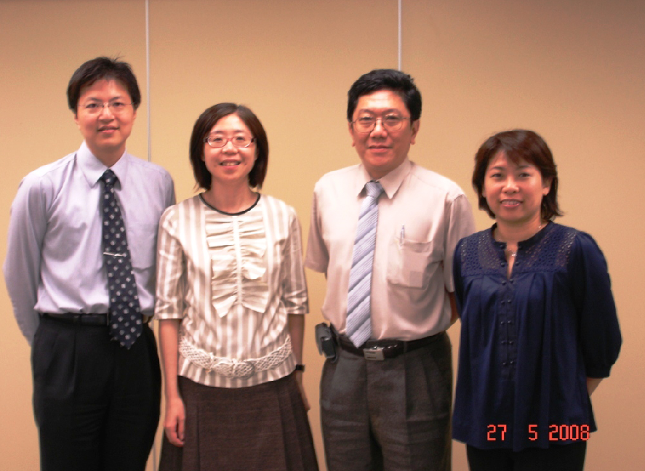
與香港衛生防護中心張勇仁高級醫生及蔡敏欣首席醫生合影
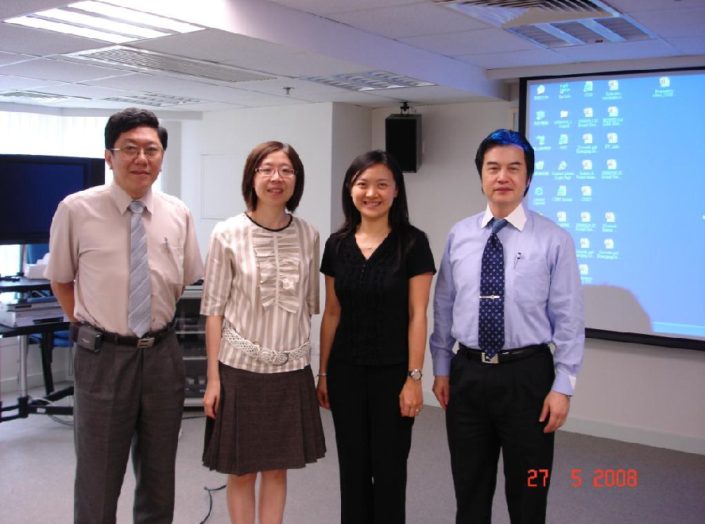
與香港衛生署藥劑部譚炳超高級藥劑師及蔡安娜藥劑師合影
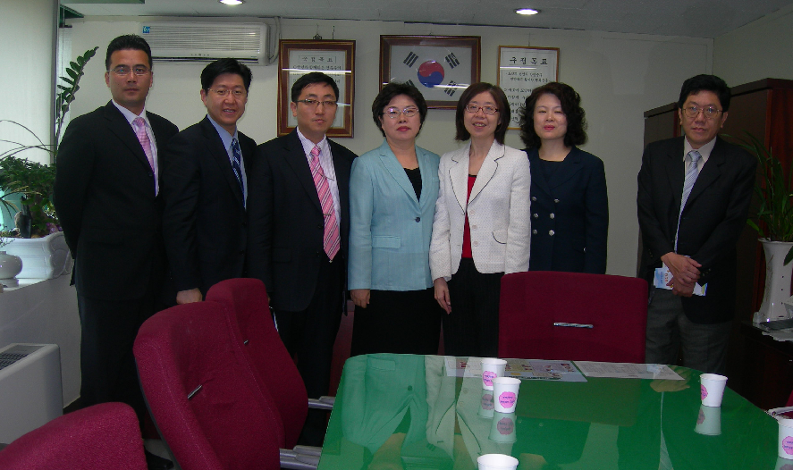
由韓國CDC同仁陪同參訪首爾中區健康中心，與洪惠貞主任合影

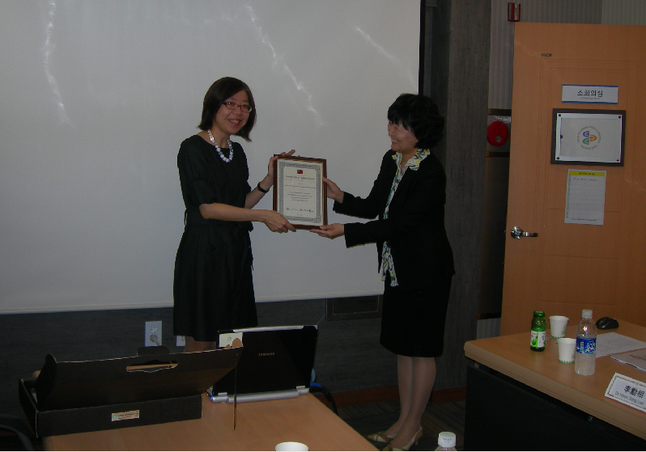
贈送感謝狀給韓國CDC國家接種計畫及疫苗可預防疾病組Un-Yeong Go主任

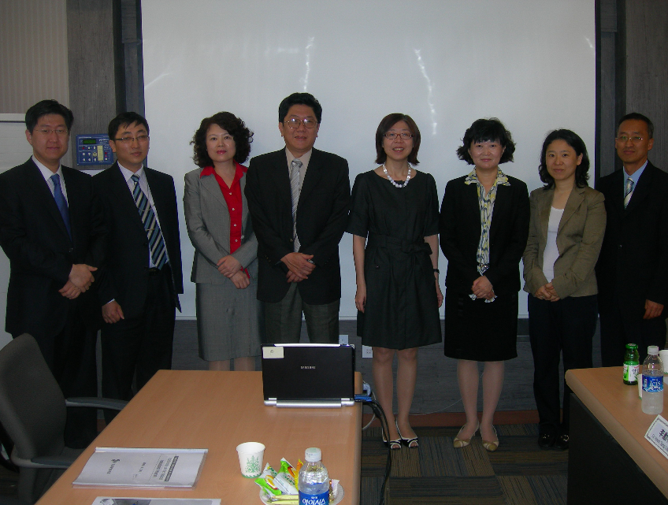
與韓國CDC國家接種計畫及疫苗可預防疾病組同仁合影

